Основы права. 9 класс.
Задания формативного оценивания по теме
Какова роль и значение выборов в формировании государственных органов?

Задание 1.
Право выбора – одно из фундаментальных прав человека.
В статье 21 «Всеобщей декларации прав человека» указывается «Каждый человек имеет право принимать участие в управлении своей страной непосредственно или через посредство свободно избранных представителей». Такие права могут реализоваться в полной мере только при демократическом политическом режиме. При демократическом политическом режиме народ или его большинство служит источником и носителем политической, государственной власти.

Рассмотрите иллюстрации и ответьте на вопросы:
Дескриптор:
-называет первый вид избирательного права
-называет второй вид избирательного права
-называет первый принцип избирательного права
-называет второй принцип избирательного права
-называет третий принцип избирательного права
-называет четвертый принцип избирательного права

Задание 2.
Принципы избирательного права – это основополагающие начала, правила-требования, являющиеся основой правового регулирования избирательных отношений, главным содержанием избирательного права, служащие критерием законности и правомерности действий всех участников избирательных правоотношений.

Рассмотрите иллюстрацию и соотнесите принцип избирательного права с соответствующей картинкой.
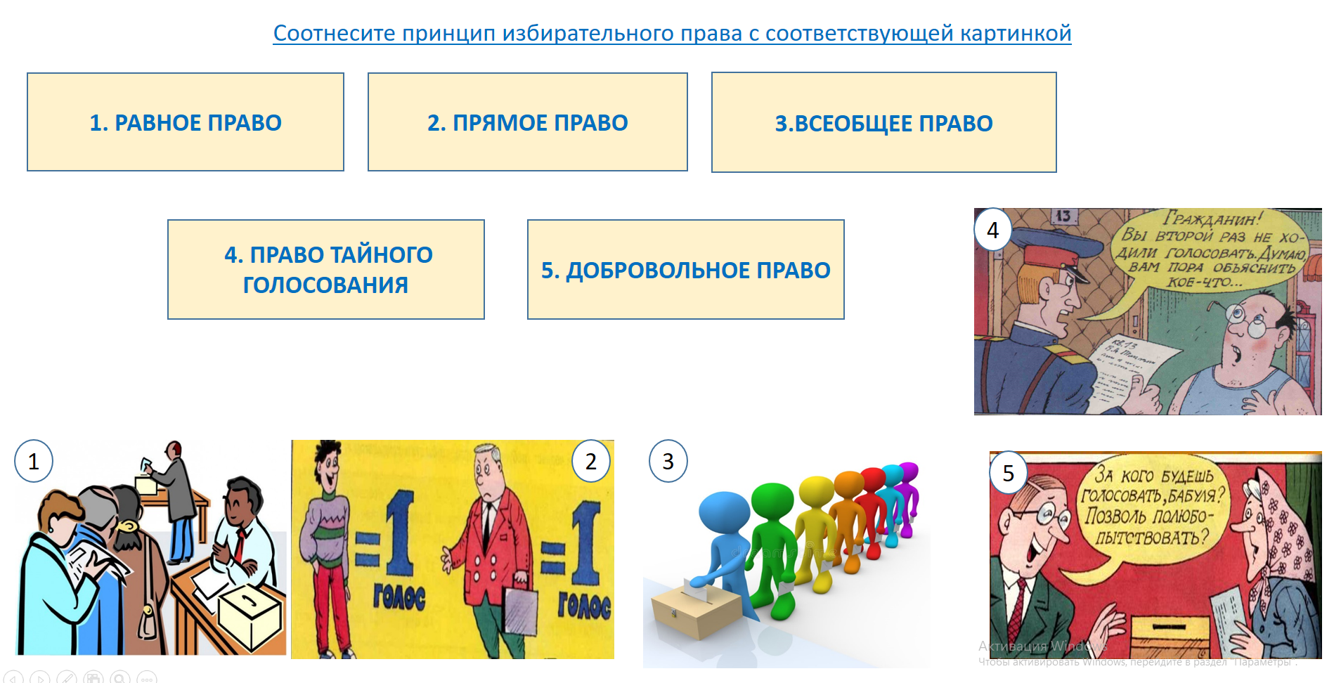

Дескриптор:
- указывает первое правильное соответствие
- указывает второе правильное соответствие
- указывает третье правильное соответствие
- указывает четвертое правильное соответствие
- указывает пятое правильное соответствие

Задание 3.
Избирательная система – это способ определения результатов выборов и распределения выборных мест. В Республике Казахстан существует мажоритарная и пропорциональная избирательная системы.
Изучите дополнительную информацию об избирательных системах и выполните задание:
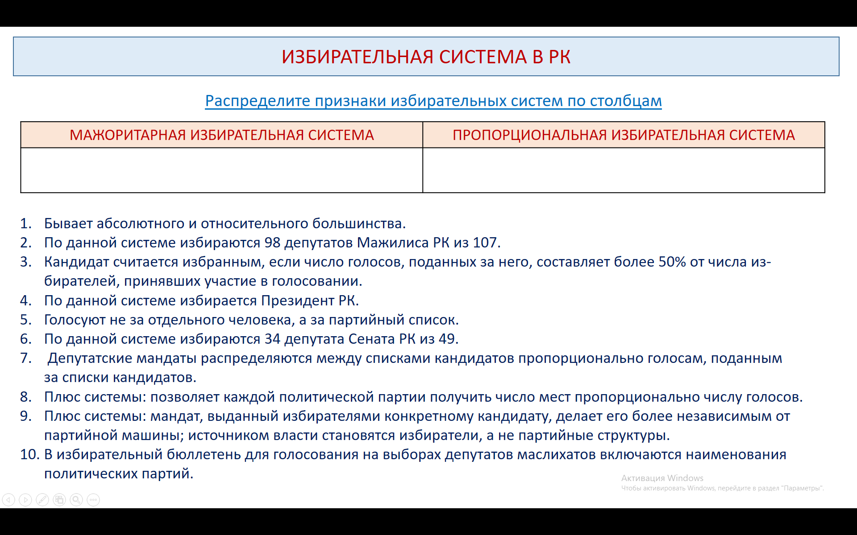
Дескриптор:
- правильно определяет пять признаков мажоритарной избирательной системы
-правильно определяет пять признаков пропорциональной избирательной системы

Задание 4.
При помощи выборов в демократическом государстве формируются органы государственной власти.
Изучите дополнительную информацию и соотнесите характеристику органов государственной власти Республики Казахстан с их названиями.

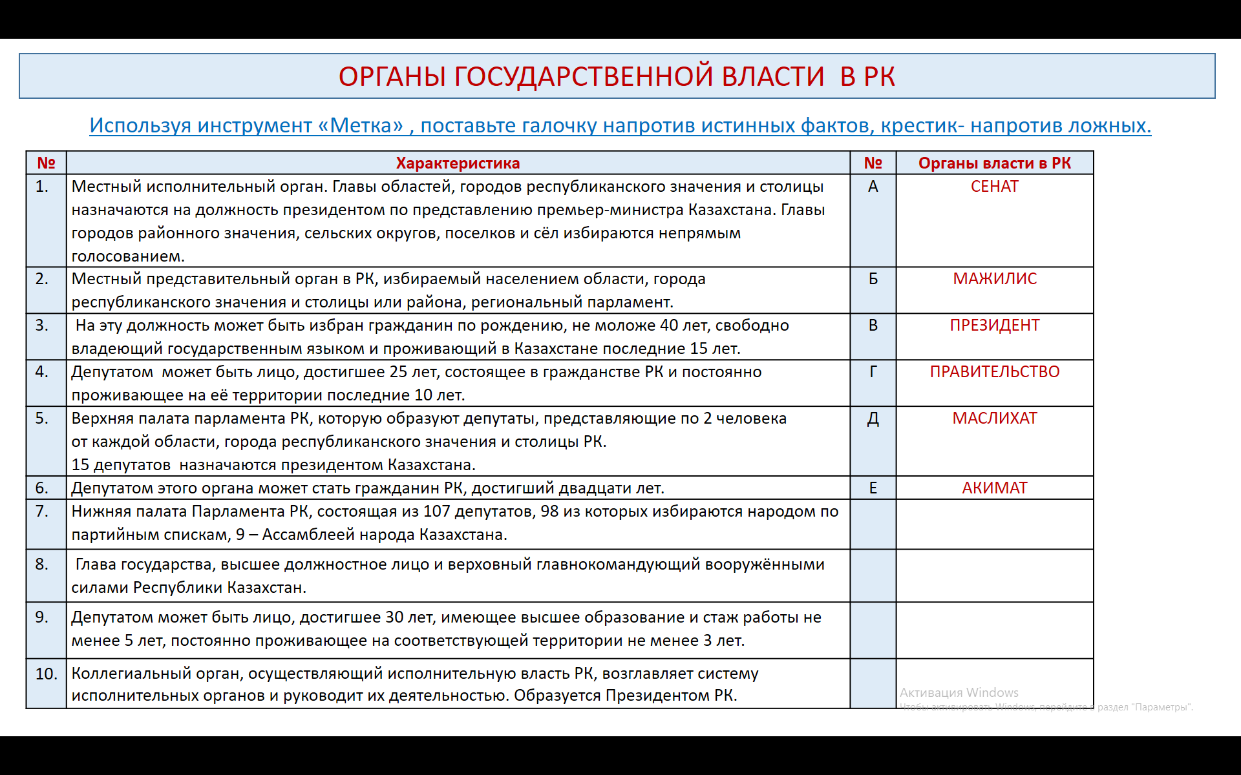
Дескриптор:
- правильно указывает характеристики Президента
-правильно указывает характеристики Сената
-правильно указывает характеристики Мажилиса
-правильно указывает характеристики маслихата
-правильно указывает характеристики акимата.

Задание 5.
Используя ПОПС-формулу, напишите эссе по теме
«Роль выборов в политической жизни демократического государства»
П – позиция. Необходимо по заданной проблеме высказать свое собственное мнение. Для этого можно использовать следующие формулировки: «Я считаю, что…», «На мой взгляд, эта проблема заслуживает / не заслуживает внимания», «Я согласен с…».
О – обоснование, объяснение своей позиции. В нем должны быть затронуты моменты из изученной темы, раскрыты определения и понятия. В данном блоке основной вопрос – почему вы так думаете? А это значит, что начинать раскрытие его следует со слов «Потому что…» или «Так как…».
П – примеры. Для наглядности и подтверждения понимания своих слов необходимо привести факты, причем их должно быть не менее трех. Данный пункт раскрывает умения учащихся доказать правоту своей позиции на практике. В качестве примеров можно использовать как собственный опыт, даже может надуманный, так и знания из курса истории или права. Главное, чтобы они были убедительными. Речевые обороты, используемые на этом шаге, - «Например,…», «Я могу доказать это на примере…».
С – следствие (суждение или умозаключение). Этот блок является итоговым, он содержит ваши окончательные выводы, подтверждающие высказанную позицию. Начало предложений в нем может быть таким: «Таким образом…», «Подводя итог…», «Поэтому…», «Исходя из сказанного, я делаю вывод о том, что…».

